Общетерапевтическая

Показания к лечению
- Заболевания желудочно-кишечного тракта
- Нарушение обмена веществ

Противопоказания
- Все заболевания органов пищеварения в фазе обострения.
- Рубцовое сужение пищевода и кишок с нарушением проходимости:
  - стриктура общего желчного протока и протока желчного пузыря.
- Язвенная болезнь желудка и двенадцатиперстной кишки в фазе обострения в фазе обострения, а также язвенная болезнь, осложненная стенозом привратника, повторными кровотечениями, имевшими место за предыдущие 8-10 месяцев.
- Гастриты:
  - ригидные;
  - антральные;
  - полипы желудка;
  - болезнь Менетрие (гипертрофический гастрит).
- Осложнения после операции на желудке.
- Энтероколит с выраженным нарушением питания (истощением).
- Хроническая дизентерия, неспецифические язвенные колиты, хронический колит с обширным язвенным или эрозивным процессом в прямой или сигмовидной кишке, кровоточащий геморрой, полип или полипоз кишечника.
- Желчнокаменная болезнь, сопровождающаяся приступами печеночной колики.
- Остаточные явления вирусного гепатита с признаками незакончившейся активности процесса, хронический активный гепатит любой этиоулогии.
- Цирроз печени.
- Все формы желтухи.
- Тяжелые формы панкреатита.
Сроки пребывания: 10-21 день
Количество и перечень процедур определяются в зависимости от сроков пребывания в здравнице и наличия сопутствующей патологии.

Ожидаемый эффект лечения по программе «Общетерапевтическая»:
- улучшение эмоционального состояния, прилив жизненных сил;
- нормализация обмена веществ снятие физического и эмоционального стресса;
- повышение работоспособности и уменьшение основных признаков заболевания;
- нормализация функций кишечника, печени, желудка, поджелудочной железы;
- снижение или полное исчезновение таких симптомов, как изжога, вздутие живота (метеоризм), нормализация стула;
- исчезновение болей в животе, повышенной утомляемости;
- улучшение общего самочувствия, нормализация иммунитета.

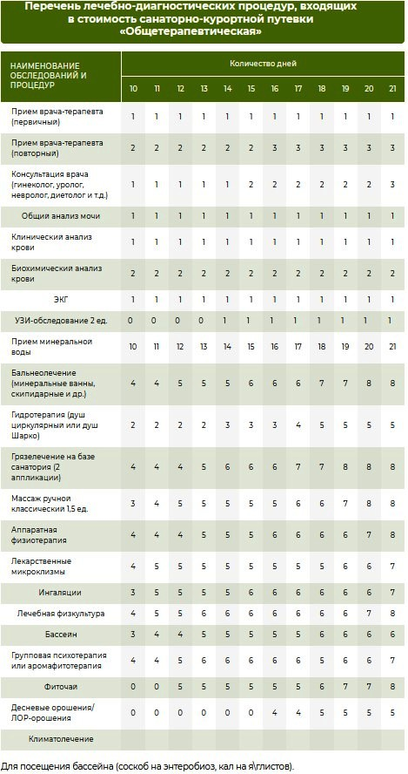

Детская общетерапевтическая

Показания к лечению
- Заболевания желудочно-кишечного тракта
- Заболевания мочевыделительной системы
- Частые простудные заболевания

Противопоказания
- Все заболевания органов пищеварения в фазе обострения.
- Рубцовое сужение пищевода и кишок с нарушением проходимости:
  - стриктура общего желчного протока и протока желчного пузыря.
- Язвенная болезнь желудка и двенадцатиперстной кишки в фазе обострения в фазе обострения, а также язвенная болезнь, осложненная стенозом привратника, повторными кровотечениями, имевшими место за предыдущие 8-10 месяцев.
- Гастриты:
  - ригидные;
  - антральные;
  - полипы желудка;
  - болезнь Менетрие (гипертрофический гастрит).
- Осложнения после операции на желудке.
- Энтероколит с выраженным нарушением питания (истощением).
- Хроническая дизентерия, неспецифические язвенные колиты, хронический колит с обширным язвенным или эрозивным процессом в прямой или сигмовидной кишке, кровоточащий геморрой, полип или полипоз кишечника.
- Желчнокаменная болезнь, сопровождающаяся приступами печеночной колики.
- Остаточные явления вирусного гепатита с признаками незакончившейся активности процесса, хронический активный гепатит любой этиологии.
- Цирроз печени.
- Все формы желтухи.
- Тяжелые формы панкреатита.
- Общие противопоказания, исключающие направление больных на курорты и в местные санатории.
Сроки пребывания: 10-21 день
